**Documentație Simulearea unei mașini**

**[Parcare]**

Betea Adrian Vlad

Alăman Alexandru Petrișor

CTI-RO, anul II, grupa 1.1

Cuprins

1. Componente utilizate
   * 1. Tabel
     2. Descriere
     3. Pini utilizați
2. Arhitectură Hardware
3. Arhitectură Software
   * 1. Schemă logică
     2. Diagramă de stare
4. Concluzii
   * 1. Dificultăți
     2. Optimizare
5. Componente utilizate
   1. Tabel

(Buzzer)

* 1. Descriere

Arduino Uno 3

LED RGB

* Folosit pentru a vedea starea mașini
  + Verde – mașina e pornită
  + Galben – mașina e în modul accesorii
  + Roșu – mașina e oprită

Rezistențe



* Folosite pentru a controla cât de multă electricitate trece prin LED-uri.

Potențiometru

* Folosit pentru a vedea starea motorului
  + 0-30% - oprit
  + 31-60% - accesorii
  + 61-100% - pornit

LED

* Folosit pentru a vedea starea funcției de

parcare

* + Când e pornit funcția parcare e oprită
  + Când e oprit funcția de parcare e pornită

Buton

* Folosit pentru a porni/opri funcția de parcare

Piezo (buzzer)

Senzor ultrasonic

* Măsoară distanța dintre mașini

Neopixel strip

* 1. Pini utilizați

LED RGB (D1):

* + - PIN_RED = 13
    - PIN_BLUE = 12
    - PIN_GREEN = 11

POTENȚIOMETRU (Rpot1):

* + - POTENTIOMETER_PIN = A5 (are valori între 0-1023)

RED LED/Parking led (D2):

* + - PIN_PARKING_LED = 6

BUTTON (S1):

* + - PARKING_BUTTON = 3

PIEZO/BUZZER (PIZEZO1):

* + - BUZZER_PIN = 4

ULTRASONIC SENSOR (PING1):

* + - TriggerPin = 7

NEOPIXEL STRIP (LED1):

* + - PIXELS_PIN = 2

1. Arhitectura Hardware

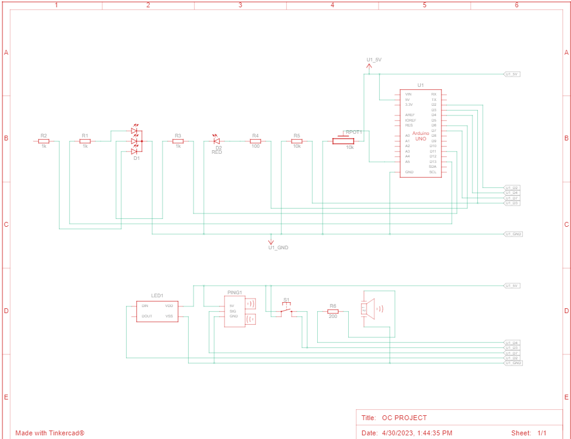

1. Arhitectura Software
   1. 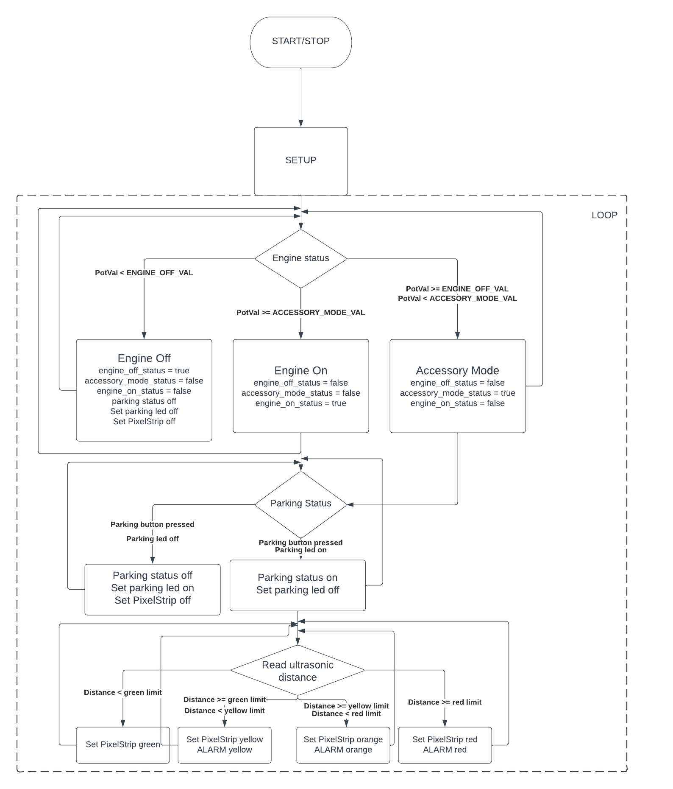Schemă logică
   2. Diagramă de stare

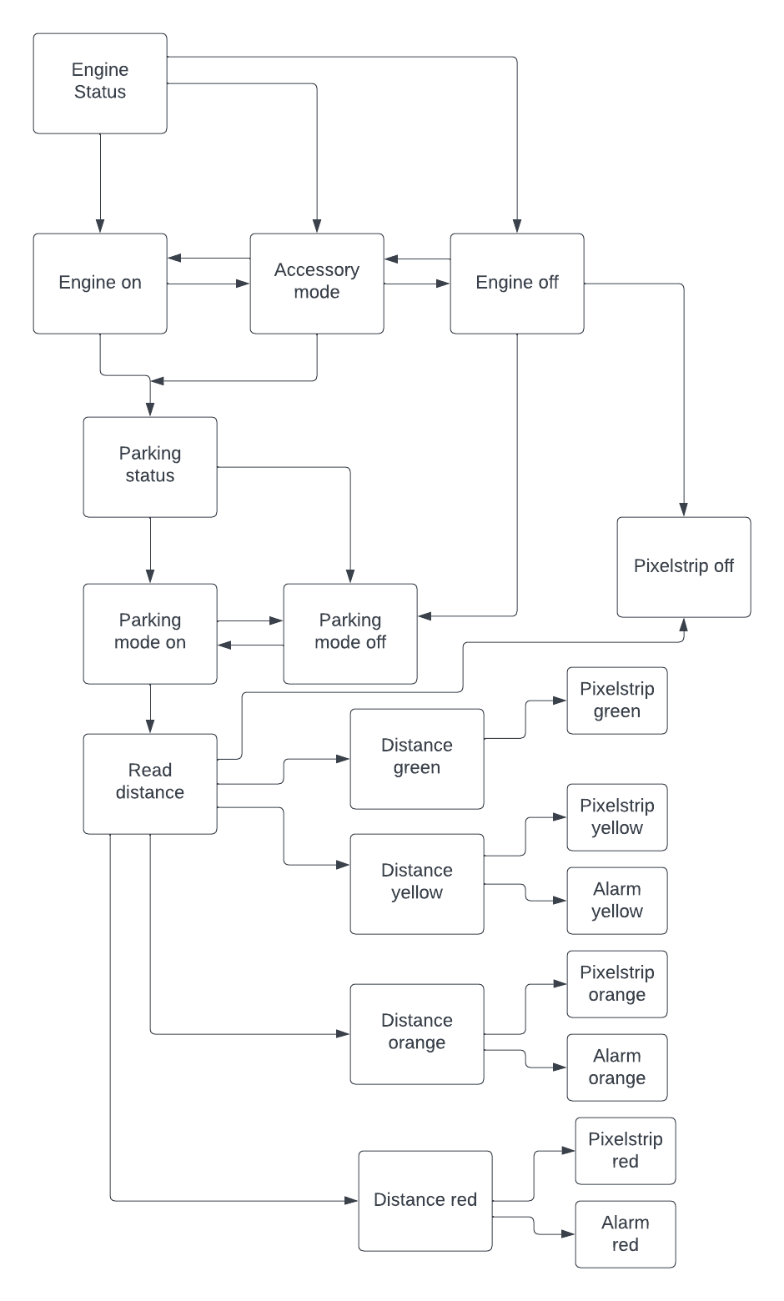

1. Concluzii
   1. Dificultăți

Am avut dificultăți la implementarea funcției alarmă, deoarece am vrut să evităm folosirea funcției delay() care opreste programul.

Pentru a nu folosi funcția delay() a trebuit sa folosim funcția millis().

* 1. Optimizare

Pentru a optimiza codul am putea evita folosirea variabilelor de tip int (4 bytes). In locul acestora am putea folosi uint8_t (1 byte) sau uint16_t (2 bytes) pentru a ocupa mai putina memorie.

Funcții și librării folosite

* <Adafruit_NeoPixel.h>
  + Libraria aceasta este folosita de Neo Pixel Strip, pentru clasa Strip-ului si accesarea pin-ului si a colorilor.
  + Functia pixels acceseaza un anumit pixel/led din Strip
* Delay
  + Functie folosita pentru a intrerupe codul timp de n milisecunde
* analogWrite
  + functie folosita pentru a seta culorile led-urilor
* digitalWrite
  + functie folosita pentru a porni/opri led-urile
* pinMode
  + asociaza o variabila unui pin si ii seteaza folosinta(input/ouput)
* Serial.begin
  + Functie folosita pentru a putea printa valori in serial monitor
* Millis
  + Functie folosita pentru a evita folosirea functiei delay
  + Millis returneaza timpul curent in milisecunde

BIBLIOGRAFIE

Arduino UNO R3

<https://docs.arduino.cc/learn/programming/eeprom-guide>

LED RGB

<https://howtomechatronics.com/tutorials/arduino/how-to-use-a-rgb-led-with-arduino/>

RESISTOR

<https://learn.adafruit.com/adafruit-arduino-lesson-2-leds/resistors>

POTENTIOMETER

<https://docs.arduino.cc/learn/electronics/potentiometer-basics>

BUTTON

<https://docs.arduino.cc/built-in-examples/digital/Button>

BUZZER

<https://docs.arduino.cc/built-in-examples/digital/toneMelody>

ULTRASONIC SENSOR

<https://howtomechatronics.com/tutorials/arduino/ultrasonic-sensor-hc-sr04/>

NEOPIXEL STRIP

<https://arduinogetstarted.com/tutorials/arduino-neopixel-led-strip>